KVADER je _____________ geometrijsko telo, ki ga v prostoru omejuje __ ravnih _____________ .
Poznamo dve vrsti kvadrov:
- Če ima _______________ ploskev obliko _____________, govorimo o _____________ 4 – strani prizmi.
- Če ima _______________ ploskev obliko ______________, govorimo o ______________ 4 – strani prizmi.
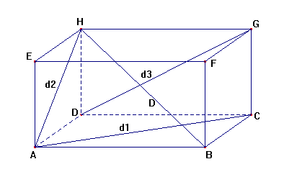
Glej sliko in dopolni:
- Ploskev ABC se imenuje _____________________________.
- Ploskev DGH se imenuje _____________________________ .
- Telo ima ____ oglišč, ______ robov in _____ mejnih ploskev.
- Daljica AB se imenuje ______________ rob.
- Daljica AE se imenuje ______________ rob.
- Daljica AC se imenuje ______________ _____________ ploskve in jo označimo z ___ .
- Daljica CE se imenuje ______________ ______________ in jo označimo z ____ .

- Na sliki je mreža kvadra. Z rumeno barvo pobarvaj osnovni ploskvi in ju označi z O. Nato z modro barvo pobarvaj še plašč kvadra in ga označi s pl.
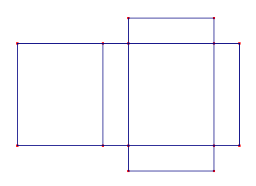
- Dopolni obrazce, ki veljajo za kvader:

Ploščina plašča  pl = | Ploščina osnovne ploskve  O = | Površina kvadra  P =
Prostornina kvadra  V = | Dolžina telesne diagonale  D = | Diagonale mejnih ploskev  d₁=  d₂=  d₃=

